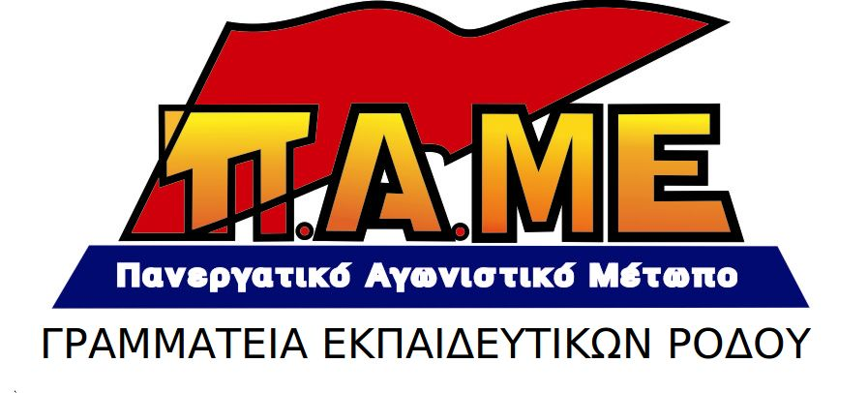
ΚΑΛΕΣΜΑ ΑΓΩΝΙΣΤΙΚΟΥ ΞΕΣΗΚΩΜΟΥ
Όλοι στο συλλαλητήριο, την Πέμπτη, 22 Οκτώβρη, στις 6:00μ.μ στο παν. Αιγαίου
Συναδέλφισσα, Συνάδελφε
Την κατάσταση τη γνωρίζεις. Τη ζεις από "πρώτο χέρι" μέσα στο σχολείο σου. Ο Οκτώβρης τελειώνει με τα Δωδεκάνησα να μετρούν ακόμη εκατοντάδες κενά. Οι προσλήψεις των αναπληρωτών γίνονται με το σταγονόμετρο με αποτέλεσμα να χάνονται χιλιάδες ώρες διδασκαλίας και για μόνιμους διορισμούς ούτε λόγος. Όλα αυτά, σε συνδυασμό με τα άδεια ταμεία των σχολικών επιτροπών (η 3^{η} και 4^{η} δόση δεν έχουν καταβληθεί ακόμα!) και τις απλήρωτες καθαρίστριες αποτελούν ισχυρό χτύπημα στην περαιτέρω υποβάθμιση της δημόσιας εκπαίδευσης των παιδιών μας.
Η κυβέρνηση ισχυρίζεται ότι "κάνει ότι μπορεί, μέσα σε δύσκολες συνθήκες", παίρνει μέτρα με τα οποία τάχα διαφωνεί. Ζητά από όλους μας "υπομονή και συναίνεση". Λέει ψέματα. Τα κενά στα σχολεία δεν πρόκειται να καλυφθούν ούτε φέτος. Την ίδια ώρα, με όπλο το 3ο Μνημόνιο που οι ίδιοι ψήφισαν, μονιμοποιούν την επίθεση σε ότι έχει απομείνει από τα εργατικά δικαιώματα, εξαπολύοντας έναν ακόμα γύρο σκληρής αντιλαϊκής επίθεσης (τσάκισμα του ασφαλιστικού, φοροληστεία, ιδιωτικοποιήσεις, κ.α.). Αυτό που επιδιώκει είναι να συμβιβαστούμε με αυτή την απαράδεκτη κατάσταση, να την αποδεχτούμε σαν δεδομένη! Μάς θέλει συνένοχους. Να μην της κάνουμε αυτή τη χάρη!
Τα κόμματα που κυβερνούν, δουλεύουν για λογαριασμό αυτών που κατέχουν τον πλούτο που εμείς, οι εργαζόμενοι, παράγουμε. Δίνουν στα παιδιά μας με το σταγονόμετρο όση γνώση χρειάζεται για να αυγατίζουν τα κέρδη τους. Έζησες και εσύ την «κοσμογονία» που επαγγελόταν ο ΣΥΡΙΖΑ για την Παιδεία. Και τώρα αυτό που βλέπεις είναι να βαδίζει στον ίδιο δρόμο των προηγούμενων κυβερνήσεων, δηλαδή της κατηγοριοποίησης των σχολείων, της αντιδραστικής αξιολόγησης, των συγχωνεύσεων.
Λύση υπάρχει! Είναι ο δρόμος της πάλης και της ανατροπής στο σχολείο, στο σύλλογο σου, στις γενικές συνελεύσεις, οργάνωσε την πάλη σου, βάλε μπροστά τις ανάγκες τις δικές σου, των παιδιών σου. Πάρε την υπόθεση της πάλης ενάντια σε παλιά και νέα Μνημόνια στα χέρια σου!
Απαιτούμε:
- Άμεση κάλυψη όλων των εκπαιδευτικών κενών με μαζικούς διορισμούς εδώ και τώρα για να σταματήσει αυτή η τραγική κατάσταση που αντιμετωπίζουμε κάθε χρόνο.
- Κάλυψη όλων των ειδικοτήτων των εκπαιδευτικών για να ξεκινήσει η λειτουργία του ολοήμερου σχολείου.
- Διαγραφή των χρεών των σχολικών επιτροπών προς τις ΔΕΚΟ.
- Απαλλαγή ΦΠΑ για τις σχολικές επιτροπές. Κατάργηση του ΦΠΑ για τα φροντιστήρια και τα είδη πρώτης ανάγκης για τις λαϊκές οικογένειες.
- Να πληρωθούν άμεσα οι καθαρίστριες και να λυθεί μόνιμα το ζήτημα της καθαριότητας του σχολείου με προσλήψεις μόνιμου προσωπικού.
ΟΛΟΙ ΣΤΟΝ ΑΓΩΝΑ! ΟΛΟΙ ΣΤΟ ΣΥΛΛΑΛΗΤΗΡΙΟ ΤΗΝ ΠΕΜΠΤΗ 22 ΟΚΤΩΒΡΗ

